Урок 9

Тема: Текстовый курсор.

Цели урока:
- дать представление о разнообразии действий, которые можно выполнять при помощи клавиатуры и текстового курсора: ввод текста, удаление лишних символов, переключение алфавита,
- познакомить с элементом «рабочего стола» компьютера, с «панелью задач»,
- освоить на практике удаление символа слева от курсора с помощью клавиши BS,
- освоить переключение алфавита,
- продолжить освоение клавиатурного набора: слова по-русски и по-английски.

План урока:
- Ответы на вопросы
- Проверка домашнего задания.
- Новый материал: текстовый курсор.
- Задание «Алгоритм исправления ошибки»
- Физминутка.
- Инструктаж работы за компьютером.
- ПрактикумК: удаление конечных символов, набор слов по-русски и по-английски, исправление ошибок с помощью BS в произвольной части слова.
- Что мы узнали

Следовательно, перед началом урока следует открыть:
- урок 9 учебника,
- презентацию к уроку.

Слайд 1. Тема урока: «Текстовый курсор».
Слайд 2.
- Ответы на вопросы

Работаем по учебнику. Ответим на 7 вопросов о назначении курсоров:
- Основной.
- Действие невозможно.
- Изменение размеров по вертикали и горизонтали.
- Изменение размеров по диагоналям.
- Курсор над текстом.
- Курсор над ссылкой (переходом).
- Курсоры графического редактора.

Никаких хитростей в этих вопросах нет. Однако имеет смысл уточнить, понимают ли ребята, и как понимают слова: вертикаль, горизонталь и диагональ.

- Проверка домашнего задания «Курсоры мыши»

Слайд 3:
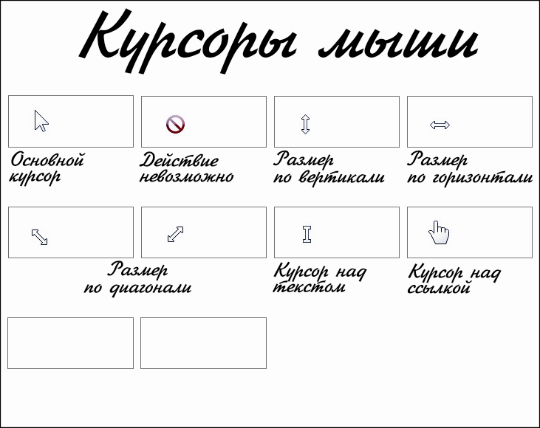

Интересно, какие формы курсоров ребята нашли и нарисовали, какие названия написали для них. Ознакомление с выполнением задания – фрагмент текущего урока. Провести его можно по-разному:
- Быстро ознакомиться с работами по раскрытым на партах тетрадкам и предоставить слово авторам наиболее интересных вариантов;
- Собрать перед уроком тетради, рассортировать их по вариантам выполнения и рассказать детям о результатах или же, пригласив всех к учительскому столу, сопроводить свой рассказ непосредственным показом работ одноклассников.
- Уточнить, что под словом «Размер» подразумевается изменение размера в одном или ином направлении.
- Обратить внимание на ошибочность изображения текстового курсора (что бывает довольно часто). Уточнить, что задание относилось к изображениям курсора мыши.

- Новый материал. Текстовый курсор

Слайды 4-5. Буквоед и Хролик продолжают обсуждать перспективы освоения компьютера. Буквоед с сожалением говорит о том, что текстовый курсор (слайд 5) один единственный, поэтому сегодня, наверное, ничего интересного не будет. На что Хролик замечает:
— Как бы не так! Мне пришлось помучиться, чтобы придумать хорошее объяснение новому материалу. И в итоге про текстовый курсор и набор текста мы будем говорить на двух уроках, а не на одном.
— Что же, давай тогда быстрее приступим к делу! — ответил Буквоед.

О системном подходе к освоению клавиатуры.
Начинать следует с ввода цифр (который дети выполняли в 8-м уроке). Ввод чисел прост. Алфавит и CapsLock (регистр) на него не влияют. Влияет только Shift. Но выполнять набор цифр, удерживая Shift, практически невероятно. Таким образом, набор цифр всегда будет правильным независимо от состояний (включенных режимов) клавиатуры (язык, регистр).
При первых же упражнениях на набор текста возникают ошибки и параллельно с освоением набора необходимо знакомиться с приёмами исправления ошибок. Необходимый минимум начального этапа – освоение клавиши обратного пробела (BS), что легко сделать, связав объяснение двух действий – прямой и обратный пробел.
Ввод букв.
Необходимо рассказать о двух режимах:
* алфавит
* регистр
Ученик может садиться за клавиатуру, которая уже установлена в каком-то режиме из 4-х, и он должен уметь при необходимости переключить ее на режим, который ему нужен.
русский английский
строчные рс ас
прописные пр па
Алфавит переключается на Панели задач мышкой или клавиатурным аккордом. Выбираем первое, как более универсальное средство, а о клавиатурном аккорде пока умалчиваем. Именно поэтому в уроке появляется рассказ о Панели задач.
Регистр переключается при помощи CapsLock.
Кроме того, существует модификатор Shift, который меняет регистр на обратной для клавиши, которая наживается при удерживании Shift.
Учебник. Урок 9.
Рассмотрим
- Понятие редактор текста: редактор строки и многострочный редактор.

Принципиальная позиция авторов курса относительно освоения работы с текстом на компьютере: начинать с работы в редакторе строки, осваивая базовые способы исправления ошибок: исправления неверно набранных символов, удаления лишних символов, вставка пропущенных символов.

На втором этапе необходим несложный текстовый редактор с возможностью начальных элементов форматирования, поиска и замены.

Третий шаг – переход к распространенным системам работы с текстом. Такая последовательность будет соответствовать системному и последовательному освоению правильного клавиатурного набора текста.

- Текстовый курсор – имеет одну единственную форму: мигающая вертикальная черточка. Однако он помогает выполнять много клавиатурных операций. Начинаем разбираться с их многообразием.
- Вспомним набор цифр (он уже осуществлялся на прошлом занятии).
- Специально допустив «нужную» ошибку, повторение последнего символа (тем самым, подчеркнув, что нельзя произвольно долго держать прижатыми клавиши), переходим к объяснению обратного пробела, клавиши BS.
- Ввод букв. Буквоед растерян: цветные буквы: красные или зелёные, белые, а иногда и синие! Что бы это значило? На клавиатуре можно работать с разными алфавитами: русским и английским.
- Панель задач – новый изучаемый объект, с её помощью можно переключать алфавит.
- С помощью редактора строки выполняем набор двух слов в разных алфавитах: «кольцо» и «ring».

Замечание. Клавиша BS часто обозначается на клавиатуре стрелкой влево, без надписи. Обратите на это внимание детей во избежание путаницы клавиши BS с клавишей управления движением курсора. Клавиша ВЛЕВО находится в группе из 4 клавиш управления курсором, а клавиша BS одиноко расположена в ряду с цифровыми клавишами.

Слайд 6: новые слова.
На этом уроке обращаем внимание на новые слова и словосочетания:
Обратный пробел: BS
Панель задач.

Слайд 7. Что мы узнали
Итог обсуждения – слайд с картинкой трёх важнейших моментов урока:
- Текстовый курсор и место набора текста.
- Текстовый курсор, клавиша BS и результат её работы.
- Переключение алфавита на панели задач.

- Задание «Алгоритм исправления ошибки»
Слайд 8
Задание. Урок 9 по учебнику и «Алгоритм исправления ошибки».
Задание описано на странице учебника.

Текстовый курсор стоит перед словом Цветик, которое написано с ошибкой, вот так: Цветиккк. Напишите в тетради алгоритм исправления ошибки с помощью клавиши-стрелки и BS по образцу:
- Нажать… что? Сколько раз?
- Нажать … что? Сколько раз?

Внимание!
Не забудьте написать название алгоритма.
Не забудьте, что пункты алгоритма нумеруются.

- Физминутка

Слайд 9 «Поиграем!»
Продолжим выполнять упражнениями для глаз и «условные» упражнения. Сегодня поиграем в «Нолики и единички».

- Поморгали глазками, посмотрели вправо-влево, вверх-вниз (без движения головы). Посмотрели друг на друга вправо-влево (с поворотом головы).
- «Нолик левый» — команда для левой руки: рисуем круг (в любую сторону, не акцентируем), «нолик правый» — команда для правой руки: рисуем круг.
- «Единичка левая» — команда для ног: прыгаем в правую сторону до полного оборота, «единичка правая» — прыгаем в левую сторону.
- Даём команды вразнобой несколько раз.
- Закрыть глаза. Поднять одну ногу и постараться удержать равновесие. Цапля (или журавль) спит ☺. Дети уже догадались, что имеет смысл держать руки в стороны.
- Цапля проснулась.

- Инструктаж выполнения практикума и зачёта
Учебник
Сегодняшний урок содержит 4 упражнения, связанные с освоением:
- исправления ошибок с помощью клавиши BS,
- набора слов по-русски,
- переключения алфавита и набора слов по-английски,
- исправления ошибок с помощью клавиши BS и клавиш-стрелок.
Если времени на все практикумы не хватает, рекомендуем сделать первые три по порядку. Четвёртый практикум является усложненным вариантом первого. Допустимо оставить его на дополнительное занятие. Именно после выполнения этого практикума задание «Цветиккк» не будет для ребят сложным.

- Практикум К
Слайд 10

Если дети сидят за компьютером вдвоём, необходимо проследить, чтобы работа шла по очереди, и каждый самостоятельно выполнил часть упражнений.

- Итоговый слайд урока: «Что мы узнали»
Слайд 12

